Программа внеурочной деятельности
«Город чудес»

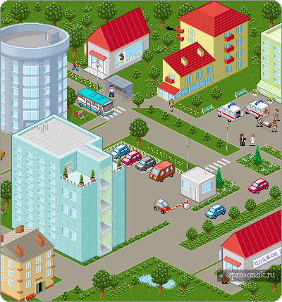

Выполнила: учитель начальных классов, учитель-дефектолог
Улыбышева И.А.

Москва
Название: «Город чудес»
Цель курса состоит в том, чтобы дать возможность детям проявить себя, творчески раскрыться в области изобразительного искусства, формировать художественную культуру у учащихся, как неотъемлемую часть духовной культуры.
Цели:
-формирование духовно-нравственного развития учащихся;
-воспитать гражданина своей страны и патриота;
-развитие творческих способностей ребенка;
-возрождение культурных традиций.
Задачи:
• развивать природные задатки и способности, помогающие достижению успеха в том или ином виде искусства;
• художественно - эстетическое воспитание учащихся, развитие их творческих способностей и вкуса;
• расширение кругозора и формирование представления о роли искусства в жизни общества;
• влияние декоративно - прикладного искусства на жизненную среду человека;
• приобщение детей к наследию русского народного искусства и его традициям;
• развитие образного мышления, воспитание учащихся в гармонии с окружающим миром, с родной природой, открытие красоты мира;
• развитие творческой фантазии, индивидуальности и воображения;
• научить приёмам исполнительского мастерства;
• научить слушать, видеть, понимать и анализировать произведения искусства;
• научить правильно, использовать термины, формировать определения понятий, используемых в опыте мастеров искусства;
• формировать у учащихся нравственно - эстетическую отзывчивость на прекрасное и безобразное в жизни и в искусстве;
• формировать художественно - творческую активность школьника;
• овладение образным языком изобразительного искусства посредством формирования художественных знаний, умений и навыков.
• расширение художественно-эстетического кругозора;
• приобщение к достижениям мировой художественной культуры в контексте различных видов искусства;
• освоение изобразительных операций и манипуляций с использованием различных материалов и инструментов;
• создание простейших художественных образов средствами живописи, рисунка, графики, пластики;
• освоение простейших технологий дизайна и оформления;
• воспитание зрительской культуры.
• развитие духовно- нравственного развития каждого человека
Возраст: 7 – 10 лет
В результате обучения в кружке учащиеся должны:
-научиться своими руками создавать модель города;
-создавать настроение своим героям.
должны уметь:
-работать в технике ДПИ;
-работать с бумагой;
-владеть материалами и инструментами изобразительной деятельности;
-развивать умения контактировать со сверстниками в различных обстановках;
-организовывать выставки.
Материально техническое обеспечение: Презентации, краски, карандаши, бумага, клей, бисер.

Календарно-тематическое планирование
Месяц | № занятия | Тема | Форма | Формируемые умения
Сентябрь | 1 | «Город моей мечты».  Беседа о городе, который будем строить, что там будет, какие инструменты понадобятся. | Рассказ, беседа, наглядность. | Умение слушать, выполнять индивидуальные задания. Развитие композиционного мышления и воображения.
Октябрь | 2 | «Улица дружбы»  Строим улицу, дома из бумаги | Рассказ, беседа, наглядность. | Формирование представлений о пространственной композиции. Уметь создавать из элементов бумаги композицию.
Ноябрь | 3 | «Волшебная дорожка»  Рисуем дорожку, на которой будут происходить чудеса | Рассказ, беседа, демонстрация | Формирование представлений о пространственной композиции, умение сформулировать замысел, участие в диалоге.
Декабрь | 4 | «Сказочный сад. Дерево дружбы»  Строим дерево дружбы, которое олицетворят добро, любовь, милосердие. | Рассказ, демонстрация. | Умение выбрать и применить выразительные средства для реализации собственного замысла в художественном произведении, умение участвовать в диалоге, работать в паре.
Январь | 5 | «Дом чудес»  Строим из бумаги школу, театр, церковь. | Беседа, наглядность, демонстрация. | Умение выбрать и применить выразительные средства для реализации собственного замысла в художественном произведении, умение участвовать в диалоге
Февраль | 6 | «Оживляем город»  В нашем городе появляются жители: люди, животные, птицы, растения. | Рассказ, беседа, наглядность, демонстрация | Умение слушать, выполнять задания в группах, слушать друг друга, взаимопомощь, развитие своей фантазии.
Март | 7 | «Все имеет свое настроение»  Изображаем образы наших героев, создаем настроение нашим жителям. | . Беседа, упражнения, наглядность. | Уметь видеть поведение–характер сказочного персонажа; Умение создавать образ героя на основе собственного опыта
Апрель | 8 | «Азбука безопасности»  Изучаем необходимую технику безопасности для жилья в нашем городе | Беседа | Знать в общих чертах правила дорожного движения и правила поведения в различных ситуациях.
Май | 9 | «Выставка»  Показ зрителям нашего «города чудес» | Беседа, наглядность, сказка. | Формирование представлений о пространственной композиции, умение сформулировать замысел, участие в диалоге.

План – конспект внеурочного занятия № 1
Тема: «Город моей мечты»
Цели: создание условий для проявления и развития ребенком своих интересов на основе свободного выбора, постижения духовно-нравственных ценностей и культурных традиций;
Задачи:
- знакомство с различными видами изделий.
-развивать умение выявлять причинно-следственные связи, умение доказывать, слушать, развивать связную устную речь
- воспитывать чувство прекрасного
Вид занятия:
Оборудование: Презентация
Время: 25-35 минут
Сценарий занятия:
1.Организационный момент (1 мин.)
Учитель: Здравствуйте ребята, прозвенел звонок начинается наше занятие, глубоко вздохните, выдохните, садитесь.
2.Объявление темы и цели занятия (2 мин.)
Учитель: Ребята в течении года мы с вами будем проводить строительство нашего «города чудес».
3.Экскурсия в историю (5 мин.)
Учитель:Город моей мечты
Город, где много деревьев,
Город, где нету несчастий,
Должен быть чистым и тёплым,
Всё там должно быть опрятно.
Много парков и скверов –
Там же должно быть приятно!
Чайки летают возле канала,
В школу бежит детвора –
Это любимый город мой Светлый,
Но не такой, как всегда!
Когда я гляжу на канал,
Дума приходит невольно:
«Как же сделать эту воду
Для питья пригодной?»
Когда я бросаю свой взор
На древа и животных,
Мысль в голову приходит:
«А если человек всё уничтожит?»
Но что-то же надо сделать,
Чтоб город твоей мечты
Стал реальностью?..
Дети уже задумываются,
Будущее – в их руках!
И надо сделать, чтоб Светлый
Не превратился в прах…
4.Основная часть (15 – 20 мин)
Учитель: Ребята, а как вы видите волшебный городок?
Предположение детей из чего можно построить этот городок
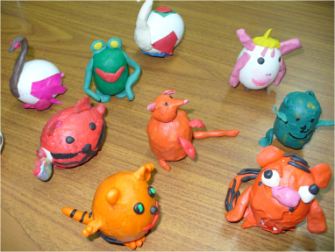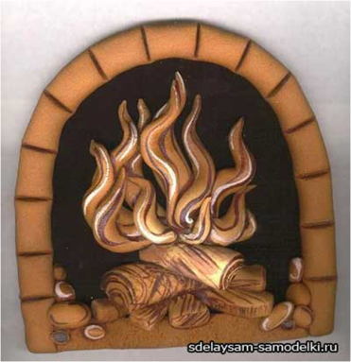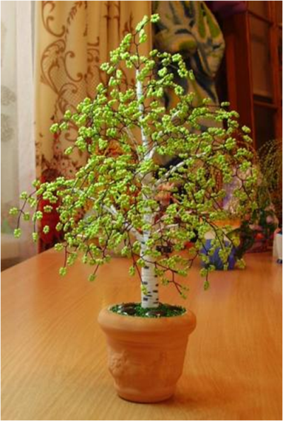
Учитель: Давайте с вами нарисуем свой город мечты. Сейчас я вам раздам бумагу, вы возьмете в руки цветные карандаши или фломастеры, которые благодаря, вашему воображению станут волшебными и изобразят прекрасные города вашей мечты.
- Как вы считаете, что должно быть в городе мечты? А должна ли быть там школа? А какая должна быть там погода?
Дети по окончании работы, выставляют свои работы, объясняя их.
Учитель: Молодцы ребята, вы нарисовали удивительные города, из которых можно образовать целую волшебную страну.
5.Подведение итогов ( 3 – 5 мин.)
Учитель: Ребята, что нового вы узнали на уроке?
Дети отвечают
Учитель: Ребята, я с вами прощаюсь и желаю вам творческих успехов, до следующего занятия.

План – конспект внеурочного занятия № 2

Тема: «Улица дружбы»
Цель: Дальнейшее развитие представлений учащихся о добре; воспитание стремления совершать добрые дела; развивать самооценку учащихся.
Задачи:
-знакомство с историей зарождения строительства
-развивать умение выявлять причинно-следственные связи,умение доказывать, слушать, развивать связную устную речь
-воспитывать уважение к своей родине.
Вид занятия:
Оборудование: Презентация
Время:25-35 минут

Сценарий занятия:
1.Организационный момент (1 мин.)
Учитель:Здравствуйте ребята, сегодня мы начинаем строительство нашего города.
2.Объявление темы и цели занятия (2 мин.)
Учитель:Посмотрите что у меня написано на слайде?
Дети:ДОМ.
Учитель:Что же означает слово «дом»?
Дети: Это то место, где мы живём: скрываемся от непогоды, готовим пищу, отдыхаем, спим.
Учитель: А чьим жильём будет улей, конура, гнездо?
Дети: Пчелы, лисы, птица
Учитель: Сейчас мы узнаем как же строились дома.
3.Экскурсия в историю (5 мин.)
Учитель:Многочисленные археологические раскопки позволяют нам с уверенностью говорить о том, чтопервые кирпичи в качестве строительного материала были применены человеком около 5 тысяч лет назад. Но кто именно изобрелкирпичдостоверно сказать нельзя. Скорее всего, кирпич в том понимание, которое мы вкладываем в это слово был изобретением не одного человека, а плод эволюционного развития самой технологии постройки крепкого и недорогого жилища из подручных материалов. Ученым не удалось точно указать и найти место постройки первого строения из кирпича, но, то, что эти строения стали возводится в Месопотамии, территории между Тигром и Евфратом (Междуречье), совсем не случайно. Дело в том, что в этих местах всегда вдоволь было воды, глины и соломы. И вся эта благодать освещалась жарким солнцем практически круглый год. Именно из этих природных материалов и строили свои жилища местные жители. Строения возводились из соломы обмазанной глиной.
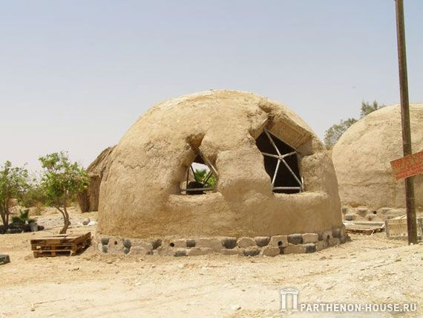
Глина высыхала под солнечными лучами и становилась твердой, при этом не пропускала влагу и хорошо защищала от непогоды. Люди это заметили, а так как они стремились облегчить свой труд, то ими и был изобретен этот, незатейливый на первый взгляд, брусок из соломы и глины, получивший у нас название кирпич. Технология изготовления первых кирпичей была проста: клейкую глину смешивали с водой, добавляли для прочности и крепости солому, а уже сформированные таким образом кирпичи под горячими лучами солнца высыхали и становились твердыми как камень.
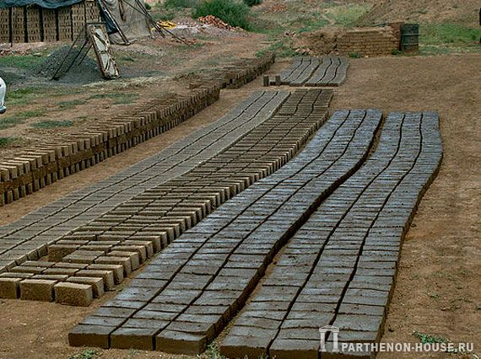

4.Основная часть (15 – 20 мин)
Учитель: Послушайте стихотворение
Был, говорят, где-то случай такой,
Ехали люди с работы домой.
Только доехали, вдруг чудеса:
(Все позабыли свои адреса.
Ищут, волнуются, смотрят кругом.
– Где моя улица?
– Где же мой дом? Ищут водители:
– Где наш гараж? Мечутся жители:
– Где наш этаж?
Всё перепуталось, всё заблудилось,
К счастью, такое лишь в сказке случилось,
Я рассказала про это нарочно
Чтобы проверить, знаешь ли точно
Где ты живёшь, где построен твой дом,
И хорошо ли ты с домом знаком.
– Как называется наша страна?
– Назовите область, в которой мы живём.
– Как называется наше село?
– Назовите улицу, на которой вы живёте.
Сегодня мы построим новую улицу, на которой будут дома, сделанные нами из бумаги.
Она будет отличаться от всех остальных, прежде всего, своим названием.Улицу мы будем делать все вместе, помогая друг другу. И представьте, что жить на ней будут близкие люди, отношения которых будут основываться на взаимном доверии, привязанности, общности интересов. Как будет называться такая улица?
Дети: улица Дружбы. А в волшебном городке где будет жить буратино, какие названия можно дать улицам?
Практическая работа. Работа в парах.
Учитель: На столе у каждой пары лежат все принадлежности для изготовления домов. Кому будет нужна помощь, поднимите сигнальную карточку.
5.Подведение итогов ( 3 – 5 мин.)
Учитель: Ребята, что нового вы узнали на уроке?
Молодцы, на следующем уроке мы продолжим строительство нашего городка.

План – конспект внеурочного занятия № 3

Тема: «Волшебная дорожка»
Цели: - создание условий для проявления и развития ребенком своих интересов на основе свободного выбора, постижения духовно-нравственных ценностей и культурных традиций;
Задачи:
- знакомство с правилами дорожного движения
-развивать умение выявлять причинно-следственные связи, умение доказывать, слушать, развивать связную устную речь
- воспитать умения применять правила дорожного движения в жизни.
Вид занятия:
Оборудование: Презентация
Время: 25-35 минут

Сценарий занятия:
1.Организационный момент (1 мин.)
Учитель: Здравствуйте ребята, прозвенел звонок начинается занятие, глубоко вздохните, выдохните, садитесь.
2.Объявление темы и цели занятия (2 мин.)
Учитель: А сейчас отгадайте загадку:
Высоких деревьев длинней,
Травиночки маленькой ниже,
С ней дали становятся ближе
И мир открывается с ней.
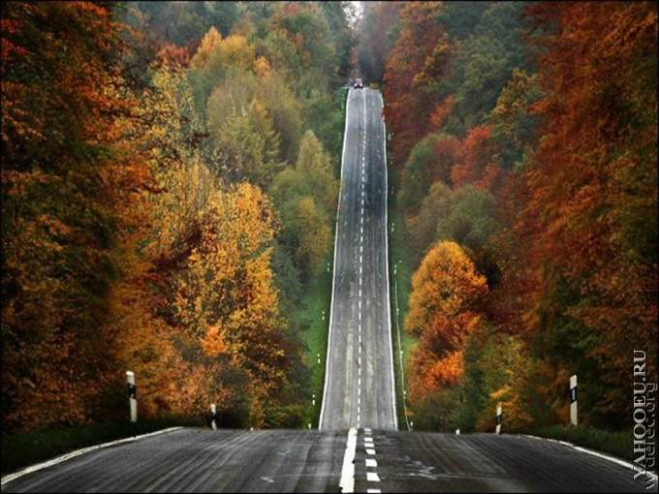

Дети: Дорога.
Учитель: Ребята, сегодня мы с вами поговорим о правилах дорожного движения и "проложим дорогу на нашем участке".
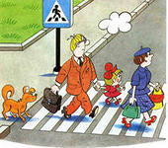
Учитель: Ребята, вы знаете основные правила?
Дети: Знаем.
Учитель: А какие?
Дети: Как переходить дорогу.
Учитель: Расскажите, как же нужно по правилам дорожного движения переходить дорогу?
Дети: На зеленый свет светофора, по пешеходному переходу.
Учитель: Молодцы.
3.Экскурсия в историю (5 мин.)
Учитель: Было время, когда по улицам и дорогам ездили лишь всадники верхом на лошадях, колесницы и конные повозки. Их можно считать первыми транспортными средствами. Ездили они, не соблюдая никаких правил, и поэтому нередко сталкивались друг с другом. Ведь улицы городов в те времена обычно были узкими, а дороги извилистыми и ухабистыми. Стало ясно, что нужно упорядочить движение по улицам и дорогам, то есть изобрести правила, которые сделали бы движение по ним удобным и безопасным.
Первые правила дорожного движения появились более 2000 лет назад, ещё при Юлии Цезаре.
Они помогали регулировать движение по улицам городов. Некоторые из этих правил дошли до наших дней. Например, уже в те давние времена на многих улицах было разрешено только одностороннее движение.
В России дорожное движение регулировалось царскими указами. Так, в указе императрицы Анны Иоанновны от 1730 года говорилось: «Извозчикам и прочим всяких чинов людям ездить, имея лошадей в упряжи, со всяким опасением и осторожностью, смирно. А тех, кто не будет соблюдать сих правил, — бить кнутом и ссылать на каторгу». А в указе императрицы Екатерины II сказано: «На улицах ямщикам ни в коем разе не кричать, не свистеть, не звенеть и не бренчать».
В конце XVIII века появились первые «самодвижущиеся повозки» — автомобили. Ездили они очень медленно и вызывали у многих критику и насмешки. Например, в Англии ввели правило, по которому впереди каждого автомобиля должен был идти человек с красным флагом или фонарём и предупреждать встречные кареты и всадников. А скорость движения не должна была превышать 3 километра в час; кроме того, водителям запрещалось подавать предупредительные сигналы. Вот такие были правила: не свисти, не дыши и ползи как черепаха.
Но, несмотря ни на что, автомобилей становилось всё больше и больше. И в 1893 году во Франции появились первые правила для автомобилистов. Сначала в разных странах были разные правила. Но это было очень неудобно.
Поэтому в 1909 году на Международной конференции в Париже была принята Конвенция по автомобильному движению, которая установила единые правила для всех стран. Эта Конвенция ввела первые дорожные знаки, установила обязанности водителей и пешеходов.
Учитель: Отгадайте загадку:
Запылал у чудища изумрудный глаз.
Значит, можно улицу перейти сейчас.
Дети: Светофор

Учитель: История светофора

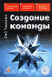

А знаешь ли ты, когда появился привычный для нас светофор?
Оказывается, регулировать движение с помощью механического прибора начали уже 140 лет назад, в Лондоне. Первый светофор стоял в центре города на столбе высотой 6 метров. Управлял им специально приставленный человек. С помощью системы ремней он поднимал и опускал стрелку прибора. Потом стрелку заменил фонарь, работавший на светильном газе. В фонаре были зелёные и красные стёкла, а жёлтые ещё не придумали.
Первый электрический светофор появился в США, в городе Кливленде, в 1914 году. Он тоже имел лишь два сигнала — красный и зелёный — и управлялся вручную. Жёлтый сигнал заменял предупреждающий свисток полицейского. Но уже через 4 года в Нью-Йорке появились трёхцветные электрические светофоры с автоматическим управлением.
Интересно, что в первых светофорах зелёный сигнал находился наверху, но потом решили, что лучше поместить сверху красный сигнал. И теперь во всех странах мира сигналы светофора располагаются по единому правилу: вверху—красный, посередине — жёлтый, внизу — зелёный.
У нас в стране первый светофор появился в 1929 году в Москве. Он был похож на круглые часы с тремя секторами — красным, жёлтым и зелёным. А регулировщик вручную поворачивал стрелку, устанавливая её на нужный цвет.
Потом в Москве и Ленинграде (так тогда назывался Санкт- Петербург) появились электрические светофоры с тремя секциями современного типа. А в 1937 году в Ленинграде на улице Желябова (ныне Большой Конюшенной улице), около универмага ДЛТ, появился первый пешеходный светофор.
4.Основная часть (15 – 20 мин)
Учитель: При выходе из дома.
Если у подъезда дома возможно движение, сразу обратите внимание ребенка, нет ли приближающегося транспорта. Если у подъезда стоят транспортные средства или растут деревья, приостановите свое движение и оглядитесь – нет ли опасности. При движении по тротуару.
Придерживайтесь правой стороны. Взрослый должен находиться со стороны проезжей части. Если тротуар находится рядом с дорогой, родители должны Готовься перейти дорогу.
Держать ребенка за руку. Приучите ребенка, идя по тротуару, внимательно наблюдать за выездом машин со двора. Не приучайте детей выходить на проезжую часть, коляски и санки везите только по тротуару. Остановитесь, осмотрите проезжую часть. Развивайте у ребенка наблюдательность за дорогой. Подчеркивайте свои движения: поворот головы для осмотра дороги. Остановку для осмотра дороги, остановку для пропуска автомобилей. Учите ребенка всматриваться вдаль, различать приближающиеся машины. Не стойте с ребенком на краю тротуара. Обратите внимание ребенка на транспортное средство, готовящееся к повороту, расскажите о сигналах указателей поворота у машин. Покажите, как транспортное средство останавливается у перехода, как оно движется по инерции.
При переходе проезжей части
Переходите дорогу только по пешеходному переходу или на перекрестке. Идите только на зеленый сигнал светофора, даже если нет машин. Выходя на проезжую часть, прекращайте разговоры. Не спешите, не бегите, переходите дорогу размеренно. Не переходите улицу под углом, объясните ребенку, что так хуже видно дорогу. Не выходите на проезжую часть с ребенком из-за транспорта или кустов, не осмотрев предварительно улицу. Не торопитесь перейти дорогу, если на другой стороне вы увидели друзей, нужный автобус, приучите ребенка, что это опасно. При переходе по нерегулируемому перекрестку учите ребенка внимательно следить за началом движения транспорта. Объясните ребенку, что даже на дороге, где мало машин, переходить надо осторожно, так как машина может выехать со двора, из переулка.
При посадке и высадке из транспорта.
Выходите первыми, впереди ребенка, иначе ребенок может упасть, выбежать на проезжую часть. Подходите для посадки к двери только после полной остановки. Не садитесь в транспорт в последний момент (может прищемить дверями). Приучите ребенка быть внимательным в зоне остановки – это опасное место (плохой обзор дороги, пассажиры могут вытолкнуть ребенка на дорогу). При ожидании транспорта. Стойте только на посадочных площадках, на тротуаре или обочине.
А сейчас приступим к прокладыванию нашей "Волшебной дорожки" на нашем участке.
5.Подведение итогов ( 3 – 5 мин.)
Учитель: Ребята, что нового вы узнали на уроке?
Учитель: Молодцы ребята, я думаю что теперь вы запомнили все перечисленные правила дорожного движения и будете аккуратны на дороге.

План – конспект внеурочного занятия № 4
Тема: «Сказочный сад. Дерево дружбы»
Цель: Создание условий для проявления развития ребенком своих интересов на основе свободного выбора, постижения духовно-нравственных ценностей и культурных традиций;
Задачи:
-Знакомство с бисером и техникой работы с ним;
-Развитие аналитического и творческого мышления;
Вид занятия:
Оборудование: презентация, бисер, проволока, гипс, горшочек маленький, спица, клей.
Время: 25 – 30 минут.
Сценарий занятия:
1.Организационный момент ( 1 мин)
Учитель :Здравствуйте ребята , сегодня мы с вами продолжим строительство нашего «Города чудес». Сегодня нам с вами потребуется бисер.
2.Объявление темы и цели занятия ( 2 мин )
Учитель: Я бы хотела сделать с вами дерево дружбы. Давайте подумаем, что будет олицетворять наше дерево?
Дети:Добро, милосердие, любовь друг к другу.
Учитель: Сегодня мы будем работать с вами все вместе, и к концу урока мы должны сделать дерево.
3.Экскурс в историю ( 5 мин )
Учитель: Ребят, кто- нибудь уже занимался работой с бисером?
Дети:Да
Учитель: Давайте подумаем, что же такое бисер. Бисер – это мелкие круглые или граненые шарики из стекла (фарфора, металла, пластмассы или кости) со сквозными отверстиями для низания. Известно, что в Китае его изготавливали из фарфора, а на севере местное население вытачивало его из кости мамонта (до появления торгового). Широко распространены были бусы из драгоценных металлов (Au, Pt, Ag) в Африке, доколумбовой Америке, Индии.В Индии такие бусы и бисер производят до сих пор. Кто- нибудьможет слышал о легенде происхождения этого металла?
Дети: Нет
Учитель: По этой легенде, финикийские торговцы, прибывшие из Африки и перевозящие соду, на ночь подошли к берегу, чтобы переночевать и приготовить ужин. А так как камней на местности не оказалось, купцы были вынуждены выложить очаг кусками соды. Утром они нашли удивительный материал, прозрачный, как лед, но твердый, как камень. Его расцветка не знает границ, он имеет разные размеры и формы. Это - и мельчайшие бусинки, используемые для шитья и бисероплетения, и бусины, пригодные для отделки и декорирования. Может кто видел такие изделия, декорированные биссером?
Дети:Да, видели. У нас дома есть такие изделия.
Учитель: Классификаций и видов бисера много, некоторые условны. Такой бисер иногда называют «огонек» или «бисер с серебряной нитью». Красив и радужный (или «бензиновый») бисер: он похож на бензиновые разводы. Есть и другие разновидности этого материала – часто к нему относят стеклярус. Ребят, а вы в детстве не делали себе украшения из биссера?
Дети: Различные браслеты и бусы.
4.Основная часть ( 15-20 мин )
Учитель: Ребята, давайте начнем нашу работу. У вас на партах лежит бисер и проволока, сейчас мы приступим к изготовлению веточки для нашего дерева. Все внимательно смотрим сначала на меня, затем повторяем.
Учитель показывает, как нужно делать веточки, помогает каждому ребенку.
Учитель: Ребята, у вас получаются замечательные веточки. Как вы думаете, почему мы делали по одной схеме, а получаются такие разные веточки?
Дети:Потому что техника у каждого своя, у кого-то получается лучше, у кого-то похуже.
Учитель: Сейчас мы с вами их скрутим в одну и будем прикручивать к стволу.
Учитель показывает, как скручивать веточки. Затем прикручиваем к столу.
Учитель: Вот и получилось у нас с вами дерево. Как вы думаете, чего нам не хватает?
Дети:Подставки под дерево.
Учитель: Дерево мы с вами поставим в горшок и зальем гипсом.
5.Подведение итогов ( 3-5 мин )
Учитель: Всем большое спасибо, вы все молодцы! Сегодня все очень старались.

План – конспект внеурочного занятия №5
Тема: «Дом чудес»
Цель: создание условий для проявления и развития ребенком своих интересов наоснове свободного выбора, постижения духовно- нравственных ценностей и культурных традиций.
Задачи:
-знакомство с понятием архитектуры;
-развивать представление учащихся о необходимости в городах школы, театра, церкви, воскресных школ;
-воспитать стремление совершать добрые дела; развивать самооценку учащихся.
Вид занятия:
Оборудование: презентация, цветной картон, клей.
Время: 25 – 30 минут.

Сценарий занятия:
1.Организационный момент (1 мин.)
Учитель: Здравствуйте ребята. Сегодня у нас свами будет необычное занятие, слушаем внимательно.

2.Объявление темы и цели занятия (2- 3мин.)
Учитель: Сегодня мы с вами продолжим строительство нашего волшебного города и построим еще 2 здания, а какие это здания вы сейчас узнаете, отгадав загадки:
Стоит дом:
Кто в него войдёт,
Тот ум приобретёт.
Дети: Школа
Учитель: Ребята, а для чего в нашем городе нужна школа?
Дети предполагают.
3.Экскурс в историю (5 мин.)
Учитель: Школа- учебное заведение для получения общего образования Для каждого из нас школа – это второй дом. Школа – это главная ступень в нашей жизни. Она формирует характер, учит нас правильно относиться к окружающему миру. В школе мы находим первых настоящих друзей.
Учитель: Ребята, а как вы считаете, нужна ли церковь?
Дети: Да
Учитель: Церковь является местом, которое благословенно Богом, сюда может прийти каждый и помолиться ему, поговорить с ним о проблемах и волнениях своих и Господь Бог, обязательно выслушает всех и поможет, наставит на путь истинный. Церкви присущи всем религиям мира. У каждого человека в жизни бывают такие ситуации, когда выслушать и понять его может не каждый, в таких случаях мы – можем уединиться в церквях и излить ему свою душу. Но совсем не обязательно приходить в церкви, когда плохо, сюда можно и нужно заходить, чтобы поблагодарить за все Всевышнего, и он обязательно порадуется вместе с вами и поможет обрести еще большую благодать в жизни. Вот для чего нужны церкви каждому верующему человеку.

4. Основная часть (15 – 20 минут)
Учитель: А вы знаете, как называются, люди которые строят здания?
Дети: Архитекторы
Учитель: Самыми важными людьми в строительстве зданий являются архитекторы.
Архитектор - квалифицированный специалист, который на профессиональной основе осуществляет архитектурное проектирование, включая проектирование зданий, в том числе разработку объёмно-планировочных и интерьерных решений.
Учитель: Ребята, давайте разделимся на 2 группы и приступим к строительству школы и церкви.
- Ну что же, приступаем к работе.
(Дети работают по заранее подготовленным образцам)
Учитель: Какие бывают здания?
Дети: одноэтажные, многоэтажные.
5.Подведение итогов ( 3 - 5 мин.)
Учитель: Ребята, что нового вы узнали на занятие?
Дети: Мы узнали кто такой архитектор, чем он занимается.
Учитель: Посмотрите ребята, с каждым разом наш волшебный городок становится все больше и красивее, до новых встреч!

План – конспект внеурочного занятия №6
Тема: «Оживляем наш городок»
Цель: создание условий для проявления и развития ребенком своих интересов на основе свободного выбора, постижения духовно- нравственных ценностей и культурных традиций.
Задачи:
-знакомство с видами изобразительного искусства;
-развивать внимание, образное и логическое мышление;
-воспитывать уважение к различным видам искусства.
Вид занятия:
Оборудование: презентация, цветной картон, клей.
Время: 25 – 30 минут.

Сценарий занятия:
1.Организационный момент (1 мин.)
Учитель: Здравствуйте ребята, прозвенел звонок, сначала тихо сядут девочки, затем тихо сядут мальчики, приступим к занятию.
2.Объявление темы и цели занятия (2 мин.)
Учитель: Сегодня мы с вами продолжим строительство нашего волшебного города.
Ребята, мы с вами построили уже дома, школу, дорогу, церковь, что еще нам не хватает в нашем городе?
Дети: Людей, животных.
Учитель: Правильно ребята, сегодня мы с вами познакомимся с видами изобразительного искусства, которые помогут нам в дальнейшем для изображения людей, животных.
Какие вы знаете виды изобразительного искусства?
3.Экскурс в историю (5мин.)
Учитель: Виды искусства - это исторически сложившиеся, формы творческой деятельности, обладающие способностью художественной реализации жизненного содержания и различающиеся по способам ее материального воплощения.
Сегодня мы с вами познакомимся с такими видами как: Архитектура, графика.
4. Основная часть (15 -20 минут)
Учитель: Архитектура (греч. - мастер, строитель") - монументальный вид искусства, целью которого является создание сооружений и зданий, необходимых для жизни и деятельности человечества, отвечая утилитарным и духовным потребностям людей. Формы архитектурных сооружений зависят от географических и климатических условий, от характера ландшафта, интенсивности солнечного света, сейсмической безопасности и т. д. Архитектура теснее, чем другие искусства, связана с развитием производительных сил, с развитием техники. Архитектура способна объединяться с монументальной живописью, скульптурой, декоративным и другими видами искусства. Основа архитектурной композиции - объемно-пространственная структура, органическая взаимосвязь элементов здания или ансамбля зданий. Масштаб сооружения во многом определяет характер художественного образа, его монументальность или интимность. Архитектура не воспроизводит действительность непосредственно, она носит не изобразительный, а выразительный характер.
Учитель: Ребята, а кто занимается архитектурой?
Дети: Архитектор.
Учитель: Следующий вид изобразительного искусства – это графика.
Графика (в переводе с греческого - "пишу, рисую") - это, прежде всего рисунок и художественные печатные произведения. Она основана на возможностях создания выразительной художественной формы путем использования разных по окраске линий, штрихов и пятен, наносимых на поверхность листа.
Специфика графики - линейные соотношения. Она, воспроизводя формы предметов, передает их освещенность, соотношение света и тени и т. д.
И сегодня с помощью графики мы изобразим людей, животных.
Ребята, каких животных вы хотите изобразить?
Дети высказывают свои мнения.
( дети рисуют людей и животных)
5.Подведение итогов ( 3 - 5 мин.)
Учитель: Ребята, что нового вы узнали?
Дети: Виды изобразительного искусства.
Учитель: Молодцы ребята, наше занятие окончено.
План – конспект внеурочного занятия № 7
Тема: «Все имеет свое настроение»
Цель:создание условий для проявления и развития ребенком своих интересов наоснове свободного выбора, постижения духовно- нравственных ценностей и культурных традиций.
Задачи:
-знакомство с живописью;
-развивать внимание, образное и логическое мышление;
-воспитывать уважение к различным видам искусства.
Вид занятия:
Оборудование: презентация, цветной картон, клей.
Время: 25 – 30 минут.

Сценарий занятия:
1.Организационный момент (1 мин.)
Учитель: Здравствуйте ребята, прозвенел звонок, все тихо садимся .
2.Объявление темы и цели занятия (2 мин.)
Учитель: Сегодня мы с вами продолжим рисованиелюдей и животных.
На прошлом занятие, с какими видами изобразительного искусства вы познакомились?
Дети: Архитектура, графика.
Учитель:Ребята, подумаете, как называется вид изобразительного искусства, который создается с помощью красок?
Дети предполагают.
3.Экскурс в историю (5мин.)
Учитель: Ребята, вид изобразительного искусства, выполненный с помощью красок - называется живопись.
Цвет - главное изобразительное и выразительное средство в живописи - обладает тоном, насыщенностью. Живопись, как и графика, пользуется светлыми и темными линиями, мазками и пятнами.
4. Основная часть (15 -20 минут)
Учитель: в живописи тоже существуют виды.
Монументальная живопись - это особый вид живописных произведений большого масштаба, украшающих стены и потолки архитектурных сооружений.
Декоративная живопись - применяется для украшения зданий, интерьера в виде красочных панно, которые реалистическим изображением создают иллюзию прорыва стены, зрительного увеличения размеров помещения или, наоборот.
Миниатюрная живопись - получила большое развитие в средние века, до изобретения книгопечатания, рукописные книги украшались тончайшими заставками, детально проработанными иллюстрациями-миниатюрами.
Учитель: Ребята, сейчас с помощью красок мы оживим наш волшебный городок.
Как вы считаете, с помощью красок можно изобразить настроение?
Дети: да
Учитель: Как это можно изобразить.
Дети: если хорошее настроение, мы выбирает живые и яркие краски.
Учитель: Сейчас мы продолжим рисовать людей, животных и вы изобразите свое настроение.
(дети наносят краску на рисунок)
5.Подведение итогов ( 3 - 5 мин.)
Выставка рисунков

План-конспект внеурочного занятия № 8
Тема: «Азбука безопасности»
Цели: создание условий для проявления творческих способностей каждого ребенка;
-развитие духовно-нравственного воспитания.

Задачи:
-знакомство с основными правилами техники безопасности;
-развивать аналитическое мышление и память;
-воспитывать любовь к окружающей среде.
Вид занятия:
Оборудование:
Время: 25-30 минут.

Сценарий занятия:
- Организационный момент ( 1 мин)
Учитель: Здравствуйте дети. Как ваше настроение? Все тихонечко готовимся к занятию.
- Объявление темы и цели занятия ( 2 мин )
Учитель: Мы с вами стали строить небольшой городок. А чтобы там жить, что нам нужно обязательно знать?
Дети:Знать правила техники безопасности на улице, дома.
- Экскурс в историю ( 5 мин )
Учитель: В нашей жизни часто возникают различного рода происшествия и экстремальные ситуации, которые требуют максимального напряжения воли и сил, умения быстро оценивать происшедшее и выбирать наиболее эффективный способ защиты, спасения, выживания. Ребят, какие правила поведения мы должны знать на улице.
Дети: Нужно правильно переходить дорогу, правила поведения во время грозы и жары, зимой, мимо зданий с сосульками и на льду, правила поведения во время урагана
Учитель: А дома?
Дети: Пожар
- Основная часть ( 15-20 мин)
Учитель: В первые минуты экстремальной ситуации под действием страха, неожиданности, паники, в состоянии аффекта человек действует рефлекторно, на уровне подсознания. Главными причинами таких действий в большинстве случаев является, во-первых, неожиданность, а во-вторых, неготовность, то есть незнание мер противодействия. Поэтому важно знать основные принципы безопасности, которые гласят, что необходимо:
-предвидеть опасность, по возможности избегать ее.
-при необходимости действовать решительно и четко бороться до последнего.
-активно ( всеми возможными способами ) просить о помощи и самому ее оказывать нуждающемуся. Ребят, вот мы с вами создали свою страну и людей там, какие правила безопасности мы должны учитывать в этом городке?
Дети: Наши люди должны правильно переходить дорогу
Учитель: Верно, а как правильно переходить дорогу?
Дети: Нужно переходить дорогу по пешеходному переходу, если нет светофора нужно смотреть по сторонам. Сначала направо, потом налево, если машин поблизости нет, то дорогу можно переходить.
Учитель: Молодцы!
Дети: А еще должны помогать друг другу и старшим, помогать переходить дорогу старушкам.
Учитель: Хорошо, ребят а если мы вышли на улицу, светит солнышко, но через пару минут надвинулись тучи, пошел дождь и страшная гроза. Как быть?
Дети: Нельзя стоять под деревьями, туда может ударить молния. Желательно зайти в какое-нибудь здание и переждать грозу.
Учитель: А если гроза застала вас в водоеме?
Дети: Нужно немедленно выбраться на берег и уйти подальше от воды
Учитель: Если гроза вас все же застала, а поблизости негде укрыться, не бегайте и не паникуйте, сядьте, прижмите колени, обнимите их руками и наклоните колени и обязательно молитесь, Господь не оставит вас.
Учитель: Лучше во время жарких дней в полдень никуда не выходить. Тогда светит самое опасное солнце. Но если ты все таки вышел на улицу необходимо одеть головной убор, дабы не получить солнечный удар. Желательно носить с собой бутылочку воды, чтобы в любой необходимый момент вода была рядом. А как нужно одеваться?
Дети: С прикрытыми плечами, иначе можно сильно обгореть.
Учитель: Ребят, а если на улице зима? Как нужно вести себя на улице?
Дети: Ходить подальше от краев зданий, т.к. может упасть сосулька. При переходе через реку нужно пользоваться ледовыми переправами.
Учитель: Никогда не проверяйте прочность ноги ударом ноги. Ребят, а если лед переходим группами, то обязательно соблюдаем расстояние друг от друга. А если все же лед тронулся и мы начали проваливаться, что делать?
Дети: Главное не паниковать и звать на помощь.
Учитель: Обопритесь на край льдины широко расправленными руками, согните ноги, снимите обувь, в которую набралась вода, старайтесь не обламывать кромку льда, навалитесь на нее грудью, поочередно поднимите и вытащите ноги на льдину, держите голову кверху и зовите на помощь.
Учитель: Ребят, если вы оказались на улице во время сильного ветра, держитесь как можно дальше от лёгких построек, любых зданий, мостов, деревьев, рек, озёр.Для защиты от летящих обломков и осколков стекла используйте листы фанеры, картонные и пластмассовые ящики, доски, что найдете. Можно ли заходить в поврежденные здания?
Дети: Нет, так как они могут обрушиться при новых порывах ветра.
Учитель: Если на открытой местности вас застанет смерч, лягте ничком на дно канавы, ямы или узкого оврага. Плотно прижмитесь к земле, закрыв голову одеждой или ветками деревьев. Нужно лежать максимально низко.

- Подведение итогов ( 3-5 мин )
Учитель: Ребят, мы молодцы. Мы помогли нашим жителям не попасть в экстремальную ситуацию на улицу. Давайте теперь подскажем как вести себя, если происшествие произошло в доме. Как быть, если вас настерег пожар?
Дети: Первым делом позвонить «01» и вызвать пожарную часть. Можно попытаться потушить пожар подручными средствами.
Учитель: Если ты дома один и не можешь выбраться, нужно звать на помощь и стараться выбить дверь. Очень важно отключить электроэнергию, это очень опасно. Ребят, мы с вами молодцы. Теперь наши жители если попадут в опасную ситуацию, они знают как себя вести. Мы помогли нашим друзьям и сами вспомнили как вести себя в различных ситуациях.

План-конспект внеурочного занятия № 9

Тема: «Выставка»
Цель: создание условий для проявления развития ребенком творческих способностей, развитие духовно-нравственных ценностей и культурных традиций;
Задачи:
-развивать аналитическое и творческое мышление;
-воспитывать любовь друг к другу и окружающей среде, научиться уважать и использовать различные виды искусства.
Вид занятия:
Оборудование: презентация, модель города
Время: 25 – 30 минут.

Сценарий занятия
1.Организационный момент ( 1 мин)
Учитель: Здравствуйте, ребята. Сегодня у нас с вами очень интересное и необычное занятие.
2.Объявление темы и цели занятия ( 2 мин )
Учитель: Мы подошли с вами к самому интересному. Сегодня мы устроим с вами выставку нашего городка. На протяжении года мы с вами усердно старались над строительством «Города чудес», и пришло время показать наше творчество.
3.Экскурс в историю ( 7 мин )
Учитель: Ребят, давайте вспомним, с чего же мы начинали наше строительство?
Дети: Вначале мы беседовали, о том, как же будет выглядеть наш город. Что там будет, что нужно построить.
Учитель: А как мы проводили наше строительство?
Дети: По группам или по парам.
Учитель: Да, мы с вами почувствовали что мы- настоящий коллектив, у нас была взаимопомощь, поддержка.
4.Основная часть ( 15-20 мин )
Учитель: Сегодня мы пригласили гостей на нашу выставку. Давайте им расскажем, чего же мы достигли.
Дети: Первое за что мы взялись, это была «улица дружбы». Мы строили дома, чтобы наш город был похож на город.
Учитель: Из чего же вы строили дома?
Дети: Дома были построены из бумаги, все дома получились разные, т.к. у каждого своя техника, свое настроение.
Учитель: Да, хорошо.
Дети: Далее, мы строили дорожку, и назвали ее «волшебной», т.к. считаем что в нашем городке будут происходить чудеса, без которых нам не обойтись в жизни.
Учитель: То, что мы с вами все вместе собрались и делали коллективное задание- это уже чудо.
Дети: Мы посчитали, что в нашем волшебном городке не обойтись без дерева дружбы. Поэтому, после дорожки мы сразу же принялись за «дерево дружбы». Оно олицетворяет дружбу, любовь друг к другу, взаимовырочку и взаимопомощь.
Учитель: Скажите, а какой цвет вы выбрали для своего дерева?
Дети: Зеленый, т.к. посчитали это более близко к естественному цвету, и этот цвет более оптимальный и не вызывает грустных мыслей.
Учитель: Ребят, а что же самое главное в нашем городке?
Дети: Наши жители.
Учитель: А кто у нас жители?
Дети: Люди, животные и птицы. У каждого человечка мы изобразили свое настроение. Кто-то у нас веселый, кто-то задумчив. Некоторые грустные, у других же улыбка на лице. Животных и птиц мы сделали разноцветными, т.к. наш городок волшебный, поэтому и жители наши волшебные. Так же мы оживили наш городок растениями и деревьями.
Учитель: И дома для наших жителей есть. А что им нужно обязательно знать?
Дети: Технику безопасности.
Учитель: Но наше занятие мы назвали «Азбука безопасности».
Дети: Для наших жителей мы напомнили правила поведения в доме, на улице. Мы напомнили жителям самые главные правила поведения при пожаре, при наводнении, на льду. Напомнили нашим жителям, как правильно переходить дорогу.
Учитель: Молодцы, вы заботитесь о своих жителях.
Дети: Мы очень любим наш городок и наших жителей.
Учитель: Скажите, а что мы еще изобрели для жизни наших жителей?
Дети: Школу. Этот вид работы был для нас наиболее сложнейшим. Мы работали в группах, старались слушать друг друга.
Учитель: Но вы молодцы. Школу нам удалось построить на славу.
Дети: Мы надеемся, что наши жители будут посещать эти места, ведь это необходимо для жизни.
Учитель: Я думаю, наш городок будет процветать.
5.Подведение итогов ( 3-5 мин )
Учитель: Мы с вами большие молодцы. На протяжении года мы с вами все вместе строили наш город, были конечно трудности, но были и успехи, и я думаю что наш город достоин похвалы и улыбок.
Дети: Мы очень старались, и наш волшебный городок достоин похвалы. Все, что вы видите, мы сделали своими руками. Мы многому научились, и многое узнали. Было очень интересно работать в группах и высказывать свои предложения.
Учитель: Может что-то и не сразу удавалось, но это значит, что вы очень старались, делали все добросовестно и от души. А теперь давайте с вами попробуем подобрать музыку к нашему городку. Как вы думаете, какая мелодия может звучать в нашем городке?
Дети: Что-то трогательное и вызывающее улыбку.
Учитель: Я думаю мы обязательно подберем что-нибудь, но сейчас может каждый представить в уме свою мелодию и пройтись по нашему городку.
Дети: Всем спасибо, что оценили наше творчество. Мы очень вам благодарны.

